**Демонстрационный вариант**

**комплексного тестирования**

**для индивидуального отбора в 6 класс**

Демонстрационный вариант предназначен для того, чтобы дать возможность участнику индивидуального отбора составить представление о структуре работы, количестве и форме заданий, а также об их уровне сложности.

Комплексная работа состоит из 3 частей: часть 1 – задания по русскому языку, часть 2 – задания по математике, часть 3 – задания по биологии.

Баллы, полученные Вами за все выполненные задания, суммируются. Постарайтесь выполнить как можно больше заданий и набрать как можно больше баллов. Продолжительность работы –90 минут.

**Часть 1. РУССКИЙ ЯЗЫК**

1. ***Спишите текст, раскрывая скобки, вставляя, где это необходимо, пропущенные буквы и знаки препинания.***

В тундр.. – в..сна. Со..нце дружески подмигива..т, посылая луч.. света из-под ни(з/с)ких обл..ков. Звенят большие и малые руч..и со стоном взламывают..ся р..чушки в г..рах.

Вода всюду. Ступ..ш.. ногой в мох – и мох сочит..ся. Трон..ш.. мшист..ю коч..ку – и сверху появит..ся вода. Стан..ш.. ногой на л..док – и из-под л..дка брызн..т вода. Сейчас вся тундра это разр..стающееся б..лото. Оно ж..вет в(з/с)хлипыва..т под с..погами. Оно мя(г/х)кое, п..крыто ж..лтой прошлогодн..й тра(в/ф)кой и в..сенним мхом, похож..м на ц..плячий пух.

В..сна ро(б/п)ко вход..т в тундру оглядыва..т..ся. Вдруг зам..рает под напором х..лодного ветра но (не)останавлива..т..ся а идет дальше.

2. ***На что, по мнению автора текста, похож весенний мох в тундре?*** Запишите ответ.

3***. Из второго предложения первого абзаца выпишите слово со значением «невысокий».*** Подбери и запиши антоним к нему.

ОТВЕТЫ

**Часть 1. РУССКИЙ ЯЗЫК**

1. ***Спишите текст, раскрывая скобки, вставляя, где это необходимо, пропущенные буквы и знаки препинания.***

|  |  |  |
| --- | --- | --- |
| **К1** | **Соблюдение орфографических норм** | **баллы** |
|  | Орфографических ошибок нет.  *При оценивании выполнения задания по критерию К1 учитываются только ошибки, сделанные при вставке пропущенных букв, раскрытии скобок, восстановлении слитного, раздельного и дефисного написания слов* | 4 |
| Допущено не более двух ошибок | 3 |
| Допущено три-четыре ошибки | 2 |
| Допущено пять ошибок | 1 |
| Допущено более пяти ошибок | 0 |
| **К2** | **Соблюдение пунктуационных норм** |  |
|  | Пунктуационных ошибок нет | 3 |
| Допущена одна ошибка | 2 |
| Допущено две ошибки | 1 |
| Допущено более двух ошибок | 0 |
| **К3** | **Правильность списывания текста** |  |
|  | Текст переписан безошибочно (нет пропущенных и лишних слов и слов с изменённым графическим обликом)  ИЛИ  Допущено не более трёх описок и ошибок следующего характера:  1) изменён графический облик слова (допущены перестановка, замена или пропуск буквы, не приводящие к орфографической или грамматической ошибке);  2) в переписанном тексте пропущено одно из слов текста либо есть одно лишнее слово | 2 |
| Допущены четыре–семь описок и ошибок следующего характера:  1) изменён графический облик слова (допущены перестановка, замена или пропуск буквы, не приводящие к орфографической или грамматической ошибке);  2) в переписанном тексте пропущено одно из слов текста либо есть одно лишнее слово | 1 |
| Допущено более семи описок и ошибок следующего характера:  1) изменён графический облик слова (допущены перестановка, замена или пропуск буквы, не приводящие к орфографической или грамматической ошибке);  2) в переписанном тексте пропущено одно из слов текста либо есть одно лишнее слово | 0 |
|  | **Максимальный балл** | **9** |

1. ***На что, по мнению автора текста, похож весенний мох в тундре?*** Запишите ответ.

|  |  |
| --- | --- |
| **Содержание верного ответа и указания по оцениванию** | **Баллы** |
| Дан правильный ответ; в предложении может быть допущен один речевой недочёт или допущена одна орфографическая, или одна пунктуационная, или одна грамматическая ошибка | 2 |
| Дан правильный ответ; в предложении могут быть допущены один речевой недочёт и одна орфографическая, или одна пунктуационная, или одна грамматическая ошибка.  ИЛИ  Дан правильный ответ; в предложении могут быть допущены один речевой недочёт и две орфографические ошибки при отсутствии пунктуационных и грамматических ошибок.  ИЛИ  Дан правильный ответ, в предложении могут быть допущены один речевой недочёт и две пунктуационные ошибки при отсутствии орфографических и грамматических ошибок.  ИЛИ  Дан правильный ответ, в предложении могут быть допущены один речевой недочёт и две грамматические ошибки при отсутствии орфографических и пунктуационных ошибок. Всего в предложении, содержащем правильный ответ, может быть допущено не более трёх ошибок (в их числе – только один речевой недочёт) | 1 |
| Дан правильный ответ, в предложении допущено более трёх ошибок. ИЛИ Ответ неправильный | 0 |
| **Максимальный балл** | **2** |

1. ***Из второго предложения первого абзаца выпишите слово со значением «невысокий».*** Подбери и запиши антоним к нему.

|  |  |
| --- | --- |
| **Содержание верного ответа и указания по оцениванию (допускаются иные формулировки ответа, не искажающие его смысла)** | **Баллы** |
| 1***. Распознавание слова из текста по указанному лексическому значению*** |  |
| Верно выписано слово из текста | 1 |
| Неверно выписано слово из текста | 0 |
| ***2. Самостоятельный подбор антонима к выписанному из текста слову*** |  |
| Верно подобран антоним к слову, записан без орфографических ошибок | 1 |
| Антоним подобран неверно/не подобран.  ИЛИ  При записи антонима допущена орфографическая ошибка | 0 |
| **Максимальный балл** | **2** |

**Система оценивания выполнения всей части 1.**

Максимальный первичный балл за выполнение работы − 13.

Проходной балл для поступления − 7.

**Часть 2. МАТЕМАТИКА**

1. Найдите значение выражения. Запишите решение и ответ.
$$6100∙245:\left(114-79\right)+635$$

2. Выделите целую часть из неправильной дроби $\frac{37}{6}$. Запишите ответ.
3. Решите уравнение: 8,8 - 2х = 1,6. Запишите решение и ответ.
4. В одном пакете $4\frac{16}{27}$ кг печенья, а в другом на $1\frac{7}{27}$ меньше. Сколько килограммов печенья в другом пакете? Запишите решение и ответ.
5. За первый час велосипедист проехал пятую часть всего пути; за второй – третью часть. Затем он сделал остановку. После остановки ему осталось проехать ещё 16 км. Сколько километров составляет весь путь велосипедиста? Запишите решение и ответ.
6. Одна сторона прямоугольника равна 4 см, его периметр – 20 см. Найдите площадь этого прямоугольника.

**Часть 2. МАТЕМАТИКА**

|  |  |
| --- | --- |
| **Решение и указания к оцениванию** | **Баллы** |
| Выполнены все вычисления, получен верный ответ | 2 |
| Выполнены все вычисления, но при правильном порядке действий допущена одна арифметическая ошибка, в результате чего получен неверный ответ | 1 |
| Не выполнены необходимые вычисления,  ИЛИ нарушен порядок действий,  ИЛИ в вычислениях допущено более одной арифметической ошибки | 0 |
| **Максимальный балл** | **2** |

|  |  |
| --- | --- |
| **Решение и указания к оцениванию** | **Баллы** |
| Выполнены все вычисления, получен верный ответ | 1 |
| Не выполнены необходимые вычисления, получен неверный ответ | 0 |
| **Максимальный балл** | **1** |

|  |  |
| --- | --- |
| **Решение и указания к оцениванию** | **Баллы** |
| Выполнены все вычисления, получен верный ответ | 2 |
| Выполнены все вычисления, но при правильном решении уравнения допущена одна арифметическая ошибка, в результате чего получен неверный ответ | 1 |
| Не выполнены необходимые вычисления,  ИЛИ нарушен ход решения уравнения,  ИЛИ в вычислениях допущено более одной арифметической ошибки | 0 |
| **Максимальный балл** | **2** |

|  |  |
| --- | --- |
| **Решение и указания к оцениванию** | **Баллы** |
| Проведены все необходимые вычисления и/или рассуждения, приводящие к ответу; получен верный ответ | 2 |
| Проведены все необходимые вычисления и/или рассуждения, приводящие к ответу, но допущена одна арифметическая ошибка, в результате чего получен неверный ответ | 1 |
| Не проведены необходимые вычисления и/или рассуждения,  ИЛИ проведены неверные рассуждения,  ИЛИ в рассуждениях и вычислениях допущено более одной арифметической ошибки | 0 |
| **Максимальный балл** | **2** |

|  |  |
| --- | --- |
| **Решение и указания к оцениванию** | **Баллы** |
| Проведены все необходимые вычисления и/или рассуждения, приводящие к ответу; получен верный ответ | 2 |
| Проведены все необходимые вычисления и/или рассуждения, приводящие к ответу, но допущена одна арифметическая ошибка, в результате чего получен неверный ответ | 1 |
| Не проведены необходимые вычисления и/или рассуждения,  ИЛИ проведены неверные рассуждения,  ИЛИ в рассуждениях и вычислениях допущено более одной арифметической ошибки | 0 |
| **Максимальный балл** | **2** |

|  |  |
| --- | --- |
| **Решение и указания к оцениванию** | **Баллы** |
| Проведены все необходимые вычисления и/или рассуждения, приводящие к ответу; получен верный ответ | 2 |
| Проведены все необходимые вычисления и/или рассуждения, приводящие к ответу, но допущена одна арифметическая ошибка, в результате чего получен неверный ответ | 1 |
| Не проведены необходимые вычисления и/или рассуждения,  ИЛИ проведены неверные рассуждения,  ИЛИ в рассуждениях и вычислениях допущено более одной арифметической ошибки | 0 |
| **Максимальный балл** | **2** |

Система оценивания выполнения всей части 2.

Максимальный первичный балл за выполнение работы − 11.

Проходной балл для поступления − 6.

**Часть 3. БИОЛОГИЯ**

1. ***Рассмотрите фотографии с изображением представителей различных объектов природы.***

1.1. Подпишите их названия, используя слова из предложенного списка: грибы, растения, животные.

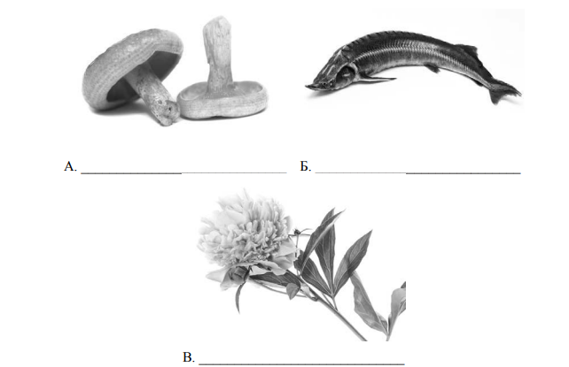

* 1. В приведённом ниже списке даны характеристики объектов живой природы. Все они, за исключением одной, относятся к характеристикам объекта, изображённого в задании 1.1 над буквой Б. Выпишите эту характеристику, которая «выпадает» из общего ряда. Объясните свой выбор.

*Ограниченный рост, прикреплённый образ жизни,*

*клеточное строение, половое размножение.*

2. 2.1 ***Выберите из приведённого ниже списка два примера оборудования, которые следует использовать для исследования строения конечностей домашней пчелы в лаборатории.***

Список приборов:

1) фотоловушка

2) мерный цилиндр

3) предметное стекло

4) бинокль

5) световой микроскоп

Запишите в таблицу номера выбранных примеров оборудования.

Ответ.

|  |  |
| --- | --- |
|  |  |

2.2. Знаниями в области какой биологической науки Вы воспользуетесь, проводя такое исследование?

Ответ. ______________________________

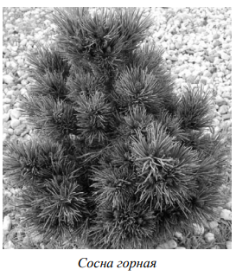3. Светлана и Владимир собрали образцы растений и подготовили их для гербария. Для каждого растения им необходимо составить «паспорт», соответствующий положению этого растения в общей классификации организмов. Помогите ребятам записать в таблицу ***слова (словосочетание)*** из предложенного списка в такой последовательности, чтобы получился «паспорт» растения, изображённого на фотографии.

Список слов (словосочетание):

1) Голосеменные

2) Сосна горная

3) Сосна

4) Растения

|  |  |  |  |
| --- | --- | --- | --- |
| Царство | Отдел | Род | Вид |
|  |  |  |  |

1. ***Прочитайте текст и выполните задания.***

(1)Северный олень – животное средних размеров, туловище удлинённое, шея из-за сильной оброслости кажется толстой и массивной, ноги относительно короткие. (2)Голова пропорциональная, конец морды сплошь покрыт шерстью, довольно толстый, но не вздутый. (3)Взрослые самцы сбрасывают рога в ноябре–декабре по окончании периода спаривания; молодые животные – в апреле–мае; самки – в мае–июне после отела. (4)Линька происходит один раз в год, длится с апреля по август. (5)Наибольшее число северных оленей погибает от волков. (6)В пищевой рацион оленей входят лишайники, разнообразные растительные и грибные (сыроежки, свинушки) корма, в меньшем количестве веточные корма (что сближает его с кабаргой).

4.1. В каких предложениях текста описывается внешнее строение северного оленя? Запишите номера выбранных предложений.

Ответ. ________________________________

4.2. Сделайте описание сыроежки по следующему плану.

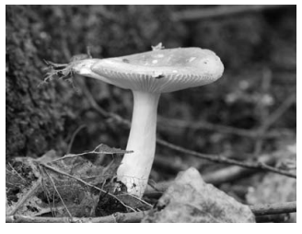А) Какую среду обитания освоила сыроежка?

Ответ. ________________________________

Б) Какой признак внешнего строения сыроежки указывает на её приспособленность к жизни в условиях этой среды? Ответ поясните.

Ответ. ________________________________________________________ __________________________________________________________________ __________________________________________________________________

В) Какие отношения складываются между сыроежкой и северным оленем в естественных экосистемах?

Ответ. _______________________________________________________

Ответы.

**Часть 3. БИОЛОГИЯ**

1.1.

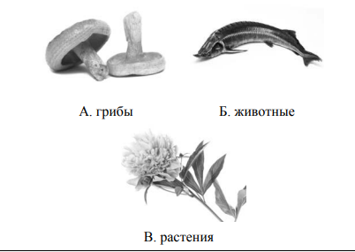

|  |  |
| --- | --- |
| **Содержание верного ответа и указания по оцениванию** | **Баллы** |
| Верно подписаны три объекта живой природы | 1 |
| Верно подписаны один-два объекта живой природы.  ИЛИ Ответ неправильный | 0 |
| **Максимальный балл** | **1** |

2.1. Правильный ответ должен содержать следующие элементы:

1) «выпадающая» из логического ряда характеристика: прикреплённый образ жизни;

2) объяснение, например: прикреплённым образом жизни характеризуются растения и грибы,

ИЛИ животные способны активно передвигаться.

Объяснение может быть приведено в иной, близкой по смыслу формулировке

|  |  |
| --- | --- |
| **Содержание верного ответа и указания по оцениванию** | **Баллы** |
| Правильно указана характеристика, дано объяснение | 2 |
| Правильно указана только характеристика | 1 |
| Характеристика указана неправильно независимо от наличия/отсутствия объяснения.  ИЛИ Ответ неправильный | 0 |
| **Максимальный балл** | **2** |

2.1. 35 (в любой последовательности)

|  |  |
| --- | --- |
| **Содержание верного ответа и указания по оцениванию** | **Баллы** |
| Ответ дан верный | 1 |
| Ответ неправильный | 0 |
| **Максимальный балл** | **1** |

2.2 Анатомия/Зоология/Морфология

|  |  |
| --- | --- |
| **Содержание верного ответа и указания по оцениванию** | **Баллы** |
| Ответ дан верный | 1 |
| Ответ неправильный | 0 |
| **Максимальный балл** | **1** |

3. Царство – Растения отдел – Голосеменные род – Сосна вид – Сосна горная

ИЛИ – 4132

|  |  |
| --- | --- |
| **Содержание верного ответа и указания по оцениванию** | **Баллы** |
| Ответ дан верный | 1 |
| Ответ неправильный | 0 |
| **Максимальный балл** | **1** |

* 1. 12 (в любой последовательности)

|  |  |
| --- | --- |
| **Содержание верного ответа и указания по оцениванию** | **Баллы** |
| Ответ дан верный | 1 |
| Ответ неправильный | 0 |
| **Максимальный балл** | **1** |

4.2. Правильный ответ должен содержать описание/признаки по трём пунктам плана:

А) наземно-воздушную ИЛИ почвенную;

Б) жёсткое строение тела для опоры ИЛИ грибница для закрепления (расселения и размножения);

В) хищничество ИЛИ пищевые.

Элементы описания могут быть приведены в иной, близкой по смыслу формулировке.

|  |  |
| --- | --- |
| **Содержание верного ответа и указания по оцениванию** | **Баллы** |
| Правильно даны ответы по трём пунктам плана | 3 |
| Правильно даны ответы по двум любым пунктам плана | 2 |
| Правильно дан ответ только по одному любому пункту плана | 1 |
| Ответ неправильный | 0 |
| **Максимальный балл** | **3** |

Система оценивания выполнения всей части 2.

Максимальный первичный балл за выполнение работы − 10.

Проходной балл для поступления − 5.